
ПАСПОРТ КАЧЕСТВА
Наименование продукции | Винт DIN 912
Типоразмер продукции | М5х20
Наименование фирмы-изготовителя | Industrial Fasteners Corporation Tech-KREP
Наименование страны-изготовителя | Китай
Накладная №
Описание: Винт DIN 912 класса точности А имеет цилиндрическую головку с шестигранным углублением под ключ и неполную метрическую резьбу. Изготовлен из углеродистой стали с антикоррозионным цинковым покрытием. Применяется совместно с гайками для соединения элементов конструкций в строительстве, машиностроении, приборостроении, мебельном производстве и других отраслях. Позволяет создать прочное резьбовое соединение в один уровень с прикрепляемым материалом. Возможно повторное использование винта после демонтажа.
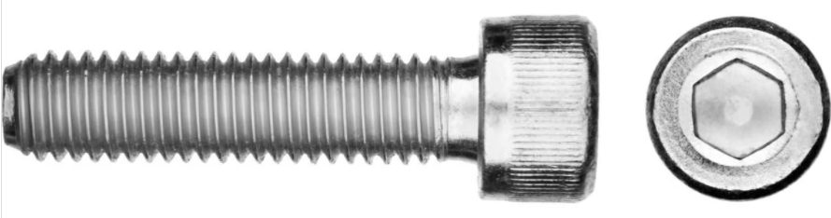

Параметр | Аналитический метод | Данные
Класс прочности | ГОСТ 1759.4-87 | 8.8
Допуск по резьбе | ГОСТ 16093-81 | 6H
Покрытие | ГОСТ 9.305-84 | Белый цинк 4 мкм
Результаты испытаний: Продукция соответствует требованиям Сертификата соответствия № РОСС RU 32001.04ИБФ1.ОСП20.14689. Копия сертификата является приложением к данному паспорту качества.

Инженер _________________

